МИНИСТЕРСТВО ОБРАЗОВАНИЯ РЕСПУБЛИКИ БЕЛАРУСЬ

УЧРЕЖДЕНИЕ ОБРАЗОВАНИЯ
ГОМЕЛЬСКИЙ ГОСУДАРСТВЕННЫЙ ТЕХНИЧЕСКИЙ
УНИВЕРСИТЕТ ИМЕНИ П. О. СУХОГО

Факультет автоматизированных и информационных систем

Кафедра «Информационные технологии»

ОТЧЁТ ПО ЛАБОРАТОРНОЙ РАБОТЕ №6

по дисциплине: «Распределенные информационные системы»
на тему: «Асинхронный ввод-вывод»

Выполнил: студент гр. ИТИ-41
Беликеев М. А.
Принял: преподаватель
Башаримов Ю. С.

Гомель 2025

Цель работы: изучить механизмы асинхронного ввода-вывода.

Задание:
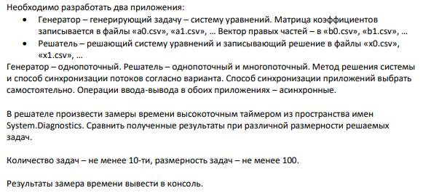

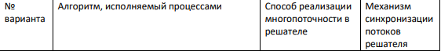

Ход работы:

Структура проекта представлена на рисунке 1.

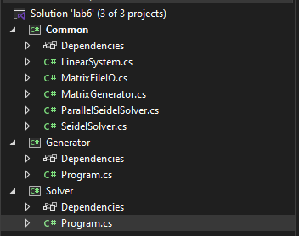

Рисунок 1 – Структура проекта

На рисунке 2 представлена работа генератора

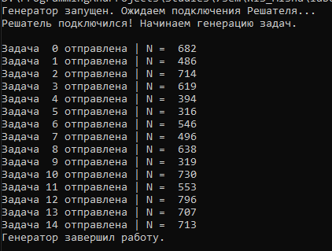

Рисунок 2 – Работа генератора

Результат работы решателя представлен на рисунке 3.

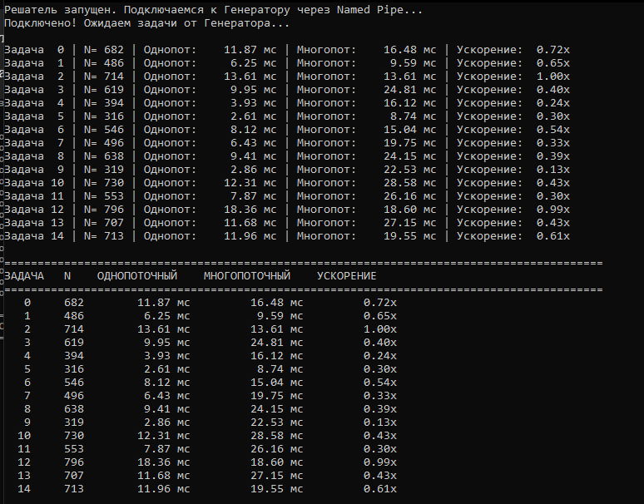

Рисунок 3 – Результат работы решателя
Наблюдается увеличение времени работы в многопоточном режиме, в данном случае это не проблема в многопоточности или механизмах синхронизации, а в решении системы методом Зейделя, так как это итеративный метод, и на каждой следующей итерации нужны результаты предыдущих вычислений, также влияют накладные расходы на постоянное создание и закрытие потоков.

Вывод: успешно разработаны две программы, одна из которых работает в двух режимах – однопоточный и многопоточный. Обмен данными между приложениями был реализован при помощи именованного канала, синхронизация между потоками при помощи критической секции.

ПРИЛОЖЕНИЕ А
(листинг кода)

Program.cs
using Common;
using System.Diagnostics;
using System.IO.Pipes;

const string TasksDir = "D:\\ProgrammingAndProjects\\Studies\\7sem\\RIS\\lab6\\Tasks";
const string ResultsDir = "D:\\ProgrammingAndProjects\\Studies\\7sem\\RIS\\lab6\\Results";
const string PipeName = "LinearSystemsPipe";

Directory.CreateDirectory(ResultsDir);

var results = new List<(int Id, int N, double SingleMs, double MultiMs)>();

Console.WriteLine("Решатель запущен. Подключаемся к Генератору через Named Pipe...");

// INFO: для взаимодействия использовали именованный канал, через который тут получаем таски
using var pipe = new NamedPipeClientStream(".", PipeName, PipeDirection.In, PipeOptions.Asynchronous);
// INFO: ждём 5 сек, если не подключится, то офаемся, сделал просто по приколу
using var cts = new CancellationTokenSource(TimeSpan.FromSeconds(5));

try
{
await pipe.ConnectAsync(cts.Token);
Console.WriteLine("Подключено! Ожидаем задачи от Генератора...\n");
}
catch (Exception ex)
{
Console.WriteLine($"Ошибка подключения: {ex.Message}");
return;
}

using var reader = new StreamReader(pipe);

string? line;
// INFO: при помощи ридера читаем
while ((line = await reader.ReadLineAsync()) != null)
{
if (!line.StartsWith("DONE|")) continue;

var parts = line.Split('|');
int id = int.Parse(parts[1]);
int n = int.Parse(parts[2]);

string aPath = Path.Combine(TasksDir, $"a{id}.csv");
string bPath = Path.Combine(TasksDir, $"b{id}.csv");

var system = await MatrixFileIO.ReadAsync(aPath, bPath);

var sw = Stopwatch.StartNew();
double[] xSingle = SeidelSolver.Solve(system);
double singleMs = sw.Elapsed.TotalMilliseconds;

sw.Restart();
double[] xMulti = ThreadedSeidelSolver.Solve(system);
double multiMs = sw.Elapsed.TotalMilliseconds;

await MatrixFileIO.WriteSolutionAsync(Path.Combine(ResultsDir, $"x{id}.csv"), xMulti, n);

double speedup = singleMs / multiMs;
results.Add((id, n, singleMs, multiMs));

Console.WriteLine($"Задача {id,2} | N={n,4} | Однопот: {singleMs,8:F2} мс | Многопот: {multiMs,8:F2} мс | Ускорение: {speedup,5:F2}x");
}

Console.WriteLine("\n" + new string('=', 90));
Console.WriteLine("ЗАДАЧА N ОДНОПОТОЧНЫЙ МНОГОПОТОЧНЫЙ УСКОРЕНИЕ");
Console.WriteLine(new string('=', 90));
foreach (var r in results.OrderBy(x => x.Id))
{
Console.WriteLine($"{r.Id,4} {r.N,5} {r.SingleMs,10:F2} мс {r.MultiMs,10:F2} мс {r.SingleMs / r.MultiMs,8:F2}x");
}

Program.cs
using Common;
using System.IO.Pipes;

const int TaskCount = 15;
const int MinN = 300;
const int MaxN = 900;
const string TasksDir = "D:\\ProgrammingAndProjects\\Studies\\7sem\\RIS\\lab6\\Tasks";
const string PipeName = "LinearSystemsPipe";

Directory.CreateDirectory(TasksDir);
var random = Random.Shared;

// INFO: для взаимодействия использовали именованный канал, через который генератор даёт таски
await using var pipe = new NamedPipeServerStream(
PipeName,
PipeDirection.Out,
1,
PipeTransmissionMode.Message,
PipeOptions.Asynchronous);
// INFO: ждём 5 сек, если не подключится, то офаемся, сделал просто по приколу
using var cts = new CancellationTokenSource(TimeSpan.FromSeconds(5));

try
{
Console.WriteLine("Генератор запущен. Ожидаем подключения Решателя...");
await pipe.WaitForConnectionAsync(cts.Token);
Console.WriteLine("Решатель подключился! Начинаем генерацию задач.\n");
}
catch (Exception ex)
{
Console.WriteLine($"Ошибка подключения: {ex.Message}");
return;
}

using var writer = new StreamWriter(pipe) { AutoFlush = true };

for (int id = 0; id < TaskCount; id++)
{
int n = random.Next(MinN, MaxN + 1);
var system = MatrixGenerator.GeneratePositiveDefinite(n, random);

string aPath = Path.Combine(TasksDir, $"a{id}.csv");
string bPath = Path.Combine(TasksDir, $"b{id}.csv");

await MatrixFileIO.WriteAsync(aPath, bPath, system);

if (!pipe.IsConnected) break;

// INFO: таким образом передаёт данные решателю
string message = $"DONE|{id}|{n}";
await writer.WriteLineAsync(message);

Console.WriteLine($"Задача {id,2} отправлена | N = {n,4}");
}

Console.WriteLine("Генератор завершил работу.");

ParallelSeidelSolver.cs
namespace Common
{
public static class ThreadedSeidelSolver
{
private static readonly object _lock = new object();

public static double[] Solve(LinearSystem system, int maxIter = 10000, double tol = 1e-10, int threadCount = 12)
{
int n = system.N;
double[] x = new double[n];
double[] xPrev = new double[n];

int chunkSize = (n + threadCount - 1) / threadCount; // сколько элементов на поток

for (int iter = 0; iter < maxIter; iter++)
{
// INFO: а вот реализация твоих потоков
Thread[] threads = new Thread[threadCount];

for (int t = 0; t < threadCount; t++)
{
int threadIndex = t;
threads[t] = new Thread(() =>
{
int start = threadIndex * chunkSize;
int end = Math.Min(start + chunkSize, n);

for (int i = start; i < end; i++)
{
double sum = 0;
for (int j = 0; j < n; j++)
if (j != i)
sum += system.A[i, j] * x[j];

// INFO: в твоём случае нужно реализовать критическую секцию, это самая простая её реализация,
// можно было юзнуть монитор, он более низкоуровневый, но башик будет задавать вопросы, я уверен, поэтому не стоит
lock (_lock)
{
// INFO: вот поэтому так медленно, на каждой итерации нужно обновлять,
// так как на следующей мы используем эти данные
x[i] = (system.B[i] - sum) / system.A[i, i];
}
}
});

threads[t].Start();
}

// ждём завершения всех потоков
foreach (var thread in threads)
thread.Join();

double maxDiff = 0;
for (int i = 0; i < n; i++)
maxDiff = Math.Max(maxDiff, Math.Abs(x[i] - xPrev[i]));

if (maxDiff < tol)
break;

lock (_lock)
{
Array.Copy(x, xPrev, n);
}
}

return x;
}
}
}

